дисциплина **«теория вероятностей»**

**Экзаменационный билет №4**

Ответы к тестовым вопросам впишите в таблицу, решение приводить не требуется.

|  |  |  |  |  |  |  |  |  |
| --- | --- | --- | --- | --- | --- | --- | --- | --- |
| **№ вопроса** | **1** | **2** | **3** | **4** | **5** | **6** | **7** | **8** |
| ответ |  |  |  |  |  |  |  |  |
| **№ вопроса** | **9** | **10** | **11** | **12** | **13** | **14** | **15** |  |
| ответ |  |  |  |  |  |  |  |  |

**Вопрос 1.**

Если событие А исключает событие Б, то они …

**Варианты ответа:**

1. независимые.
2. несовместные.
3. невозможные..

**______________________________________________________________________________**

**Вопрос 2.**

Пусть вероятность события равна $р,$ тогда вероятность *противоположного* события равна…

**Варианты ответа:**



$-р$

$1-р$

$р\left(1-р\right).$

**______________________________________________________________________________**

**Вопрос 3.**

Вычислить значение $C_{5}^{3}⋅A_{7}^{2}⋅P_{4}$.

**Варианты ответа:**

1. 10080
2. 10200
3. 80200
4. 756000

**______________________________________________________________________________**

**Вопрос 4.**

Карточки, на которых написано слово ШАШКА перемешали и разложили в произвольном порядке. Какова вероятность, что снова получилось слово ШАШКА?

**Варианты ответа:**

1. 1/24
2. 1/120
3. 1/30
4. 1/60

**_______________________________________________________________________**

**Вопрос 5.**

Формула $P\left(AB\right)=P\left(A\right)P_{A}\left(B\right)$ верна, если...

**Варианты ответа:**

1. события А и В несовместны.
2. события А и В совместны .
3. события А и В независимы.
4. события А и В зависимы.

**_______________________________________________________________________**

**Вопрос 6.**

Для вычисления вероятности наступления события в схеме Бернулли при большом количестве испытаний используется ....

**Варианты ответа:**

1. локальная теорема Муавра-Лапласа
2. интегральная теорема Муавра-Лапласа
3. формула Пуассона

**_______________________________________________________________________**

**Вопрос 7.**

Снайпер стреляет по мишени до первого попадания. Вероятность попадания при первом выстреле равна 0,8, а при всех последующих — 0,9. Какова вероятность, что мишень будет поражена с четвертого выстрела?

**Варианты ответа:**

1. 0,0018
2. 0,0056
3. 0,0081
4. 0,0004

**_______________________________________________________________________**

**Вопрос 8.**

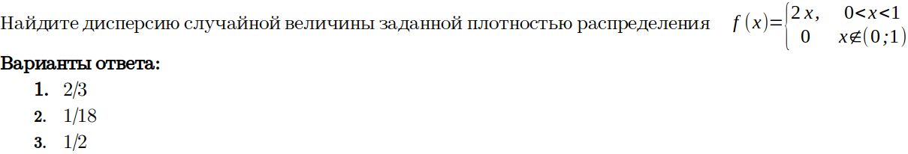**_______________________________________________________________________**

**Вопрос 9.**

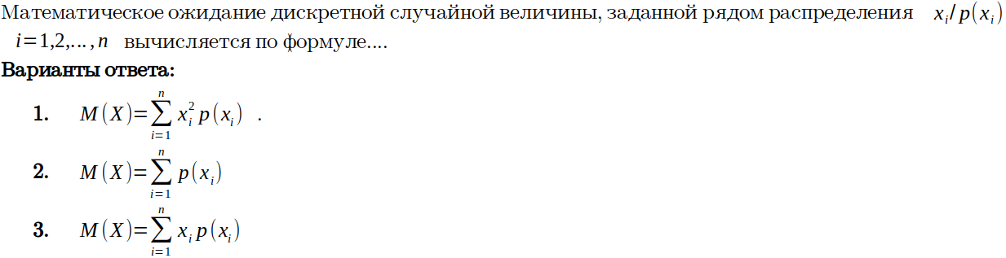**_______________________________________________________________________**

**Вопрос 10.**

Вероятность попадания нормально распределенной случайной величины с параметрами распределения (0, 1) в интервал $\left[k_{1},k_{2}\right]$ равна ....

**Варианты ответа:**

$P\left(k_{1}≤x≤k_{2}\right)=Ф_{o}\left(k_{2}\right)-Ф_{o}\left(k_{1}\right)$

$P\left(k_{1}≤x≤k_{2}\right)=Ф_{o}\left(\frac{k_{2}-a}{σ}\right)+Ф_{o}\left(\frac{k_{1}-a}{σ}\right)$

$P\left(k_{1}≤x≤k_{2}\right)=Ф_{o}\left(k_{1}\right)-Ф_{o}\left(k_{2}\right)$

**_______________________________________________________________________**

**Вопрос 11.**

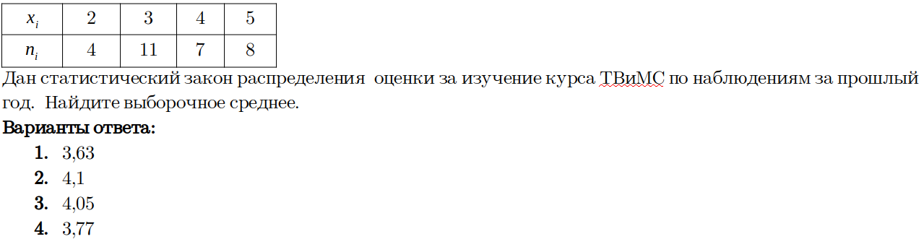

**_______________________________________________________________________**

**Вопрос 12.**

Производится калибровка оборудования. Вероятность удачной настройки с первого раза равна 0,8, а при всех последующих попытках — 0,9. Какова вероятность, что калибровка будет завершена с третьей попытки?

**Варианты ответа:**

1. 0,018
2. 0,016
3. 0,081
4. 0,024

**_______________________________________________________________________**

**Вопрос 13.**

Вероятность передать без искажений сигнал по некоторой линии связи равна 0,8. Какова вероятность того, что из 100 переданных сигналов ровно 83 передано без искажения?

*Указание: используйте теорему Муавра-Лапласа*

**Варианты ответа:**

1. 0,301
2. 0,075
3. 0,0997
4. 0,1825

**_______________________________________________________________________**

**Вопрос 14.**

Вероятность передать без искажений сигнал по некоторой линии связи равна 0,8. Какова вероятность того, что из 100 переданных сигналов без искажения передано не менее 85?

**Варианты ответа:**

1. 0,106
2. 0,027
3. 0,006
4. 0,032

**_______________________________________________________________________**

**Вопрос 15.**

Вероятность передать без искажений сигнал по некоторой линии связи равна 0,9. Какова вероятность того, что из 100 переданных сигналов без искажения передано от 85 до 90?

**Варианты ответа:**

1. 0,715
2. 0,453
3. 0,394
4. 0,167

**_______________________________________________________________________**